Принять температуру среды в топливнике равной температуре стенки топливника.

Для изоляции стенки топливника технологической печи между слоями, выполненными из шамотного и красного кирпича, засыпан котельный

шлак. Определить толщину засыпки из котельного шлака, если толщина

слоя из шамотного кирпича 125 мм, толщина слоя красного кирпича 100

мм, температура в помещении равна 20°С, а температура на наружной поверхности печи не должна превышать 90°С. Температуру среды в

топливнике взять в соответствии со своим вариантом.

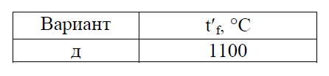

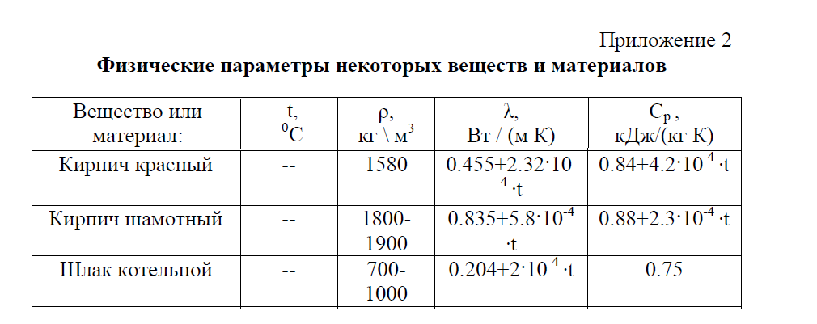

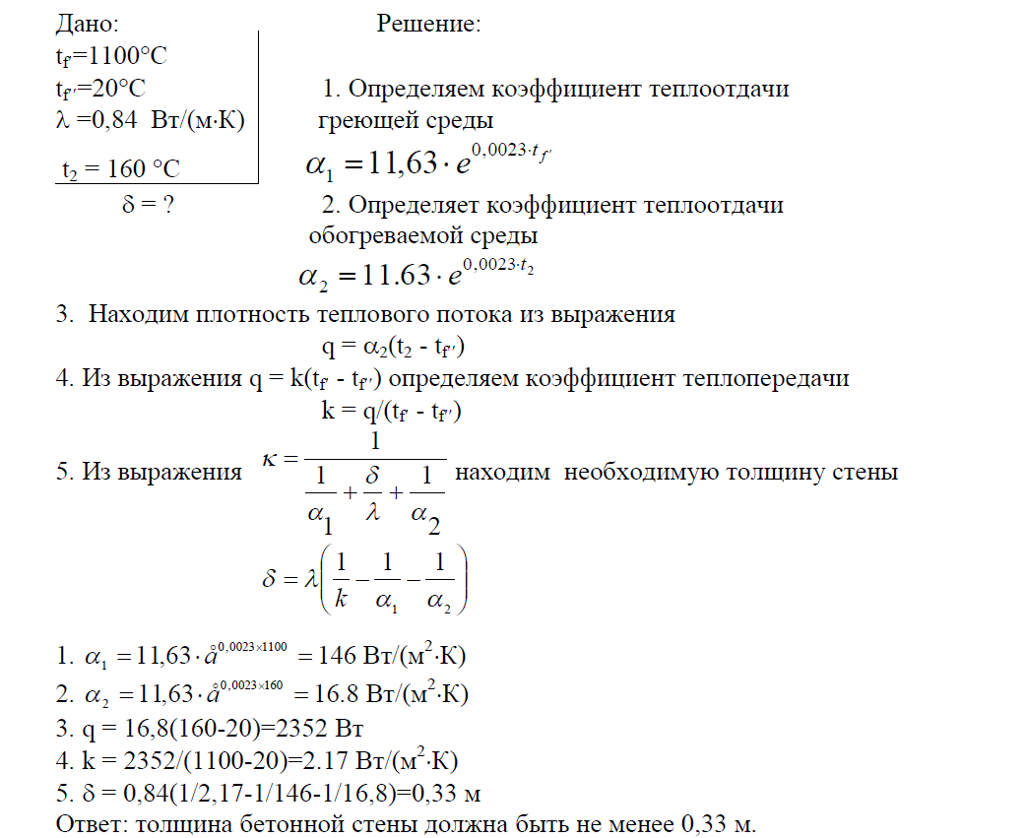



**Коэффициент** **теплопроводности** **красного** **кирпича** полнотелого — от 0,6 до 0,7 Вт/м·К

**Теплопроводность** такого **кирпича** при максимальной температуре применения (850…1300°С) составляет всего 0,25…0,3 Вт/(м·К). Следует отметить, что **теплопроводность** **шамотного** **кирпича**, который традиционно применяется для кладки печей, — выше и равна 1,44 Вт/(м·К) при 1000°С.